山东现代学院 2026年专升本专业综合能力测试准考证下载
发布日期: 2026-02-27
原文链接: https://www.sdxd.edu.cn/detail/20260227154836q0n4z3gav4sh8oi6t2.html

文章内容:
山东现代学院 2026年专升本专业综合能力测试准考证下载
开始时间：2026年2月28日8:00
网 址：http://zs.sdxd.edu.cn/page/20250225134344g7c6qdcbw1iw9r07l9.html

山东现代学院 2026年单独招生文化素质考试实施方案
发布日期: 2026-02-27
原文链接: https://www.sdxd.edu.cn/detail/202602271545284tv7vng2bgar7b1bev.html

文章内容:
山东现代学院 2026年单独招生文化素质考试实施方案
根据《山东省教育厅关于做好2026年高职（专科）单独考试招生和综合评价招生工作的通知》（鲁教学函〔2025〕25号）要求，为做好2026年单独招生文化素质考试工作，特制定本方案。
一、招生对象
山东现代学院2026年单独考试招生面向全省中等职业学校应届毕业生和社会人员开展，社会人员报考应取得高中阶段教育毕业证书或具有同等学力。
二、报名条件
考生须通过山东省2026年普通高校招生考试报名后，方可参加单独招生。
三、报名方式
（一）报名方式采用网上报名。
（二）参加单独招生的考生须于2026年2月25日—27日，在省教育招生考试院招生平台（网址：https://wsbm.sdzk.cn/gzdz/）选择“13322山东现代学院”选报专业志愿。其中，参加单独招生的考生须根据春季高考报考的专业类别选报专业，选报专业对应的专业类别应与本人春季高考报考的专业类别一致。
（三）缴费标准按照山东省发展和改革委员会文件规定执行，报名费30元，每科考试费40元。单独招生考生合计缴费150元/生（报名费30元+文化素质考试（语文、数学、英语）120元）。
（四）缴费时间：2026年3月2日至2026年3月4日。
（五）缴费方式：为了方便学生安全、快捷地缴费，2026年的单招报名费缴纳，采用“校园统一支付平台”网上缴费方式。各位考生可在缴费时间段内通过微信扫描以下二维码进行缴费。
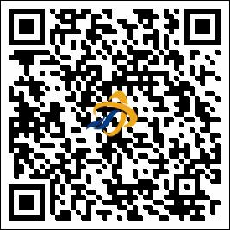
登录时，用户名为考生身份证号，密码为Sdxd@身份证号后6位（末尾字母为大写）。登录成功后，页面显示个人应缴费信息，如图所示：
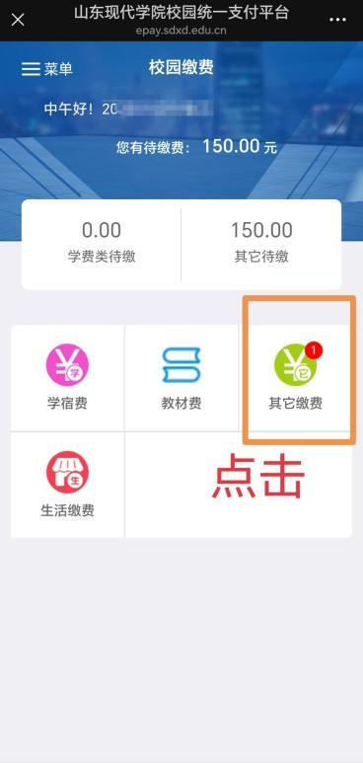
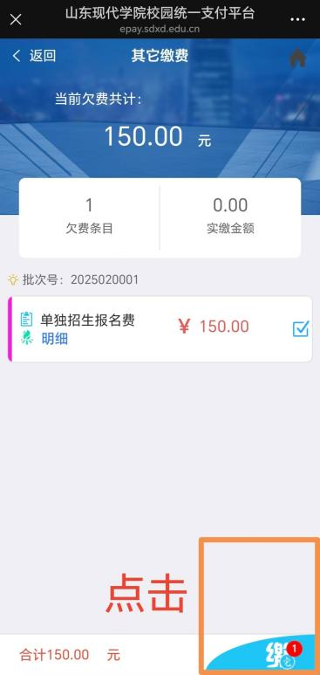
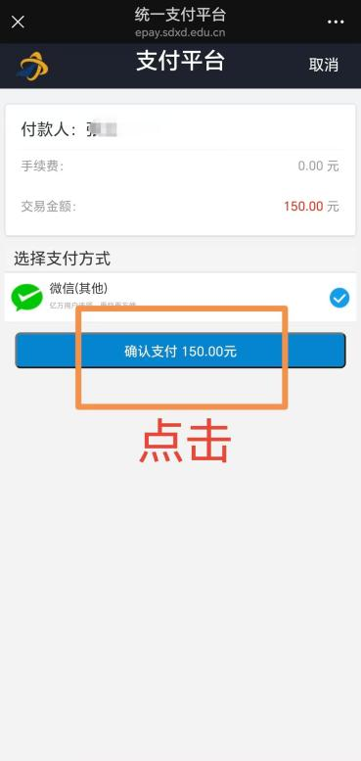
四、考试组织
（一）考试时间和地点
1.考试时间：2026年3月8日（周日）上午09:30-11:30。
2.考试地点：山东现代学院
3.考点地址：山东省济南市经十东路20288号
考生须于2026年3月6日10:00后至考前登录网址http://zs.sdxd.edu.cn/page/20250225134344g7c6qdcbw1iw9r07l9.html自行打印准考证。具体考试时间和考场安排以准考证为准。
（二）考试科目
考试科目：语文、数学、英语，分值分别为语文80分、数学70分、英语50分，共计200分。
（三）考试方式
采取线下考核方式。
五、成绩及拟录取名单公布
2026年3月31日前在我校官网公布，请考生及时查看。
我校严格按照教育部、山东省教育厅相关文件要求，根据考生的综合成绩从高分到低分择优录取。考生必须参加学校组织的文化课考试，否则不予录取。单独招生的考生依据综合成绩由高到低分专业择优录取，考生综合成绩由文化素质考试与专业技能测试原始成绩相加构成。如出现考生分数相同的情况，则进行语数外三科成绩比对，次序依次为语文、数学、英语。如三科成绩仍然一致，则全部录取。
六、注意事项
（一）考生持本人身份证、准考证参加专业测试，证件不全或不一致者不得参加测试。
（二）考生严格按照考试时间、考试流程参加考试，不得提前或延后。未在规定时间内缴费、打印准考证及参加考试者，视为自愿放弃测试资格，一律不予后补。
（三）考生需根据各专业测试要求提前准备好所需的考试用品。除规定的证件及必需的考试用具外，严禁携带手表、手机、电子设备、书包、资料等非必需物品进入封闭区。为保证财物安全，请不要携带无关用品至考点。
（四）考生严格按考试流程参加考试，严格遵守考场纪律，服从工作人员指挥；违反规定者，取消考试资格。考区内严禁使用通讯工具，违反规定者按作弊处理。
（五）凡有作弊者，一经查实，我校将取消专业综合能力测试资格，并将作弊材料上报山东省教育招生考试院；作弊行为构成犯罪的，移交司法机关，依照《中华人民共和国刑法(修正案九)》处理。
七、咨询方式
山东现代学院教务处：0531-89701599

